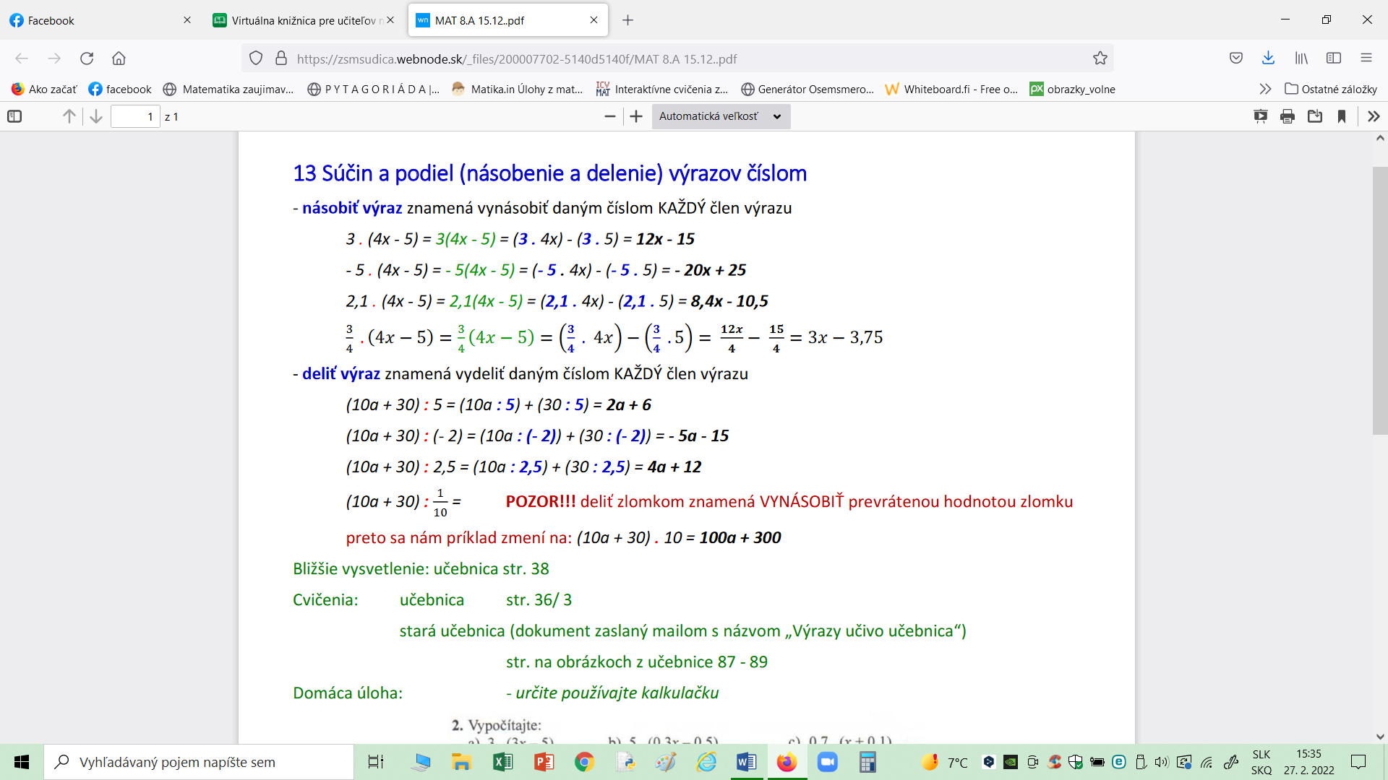
1. Násobte a deľte
- -4.(2a-3b+4c)=

- (14x-7y+49z):(-7)=

- (42x-14y+7z):-(7)=

- (1,5x-0,1y+0,2z).10=

- (-3x-21):(-3)=

- 4.(-4x+4)=

- (42x-36z):(-6)=

- 4,5.(x-2)=

- (7x-49):(-7)=

- (48-12x):(-6)=
